**第2章　组成细胞的分子**

**第1节　细胞中的元素和化合物**

1．组成细胞的化学元素，在无机自然界中都能够找到，没有一种化学元素为细胞所特有，这说明了生物界与无机自然界具有________；但是，细胞与无机自然界相比，各种元素的________ 又大不相同，这说明了生物界与无机自然界具有________。(P16)

2．组成细胞的各种元素大多以________的形式存在。细胞中含量最高的化合物是________，它同时也是含量最高的________，含量最高的有机物是________。(P17)

3．组成细胞的主要化合物及相对含量示意图(P17)：

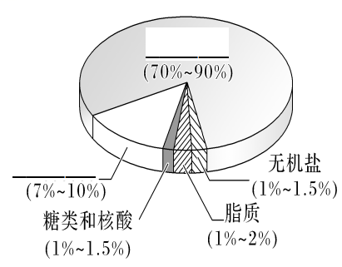

4．用化学试剂检测生物组织中的化合物或观察结构(P18)

|  |  |  |  |  |
| --- | --- | --- | --- | --- |
|  | 还原糖 | 脂肪 | 蛋白质 | 淀粉 |
| 试剂 |  |  |  |  |
| 现象 |  |  |  |  |

需要加热的是________的鉴定，需要借助显微镜的是________鉴定。常见的还原糖有________、________、________。

5．脂肪的检测和观察实验中，切片后，从培养皿中选取最薄的切片，用毛笔蘸取放在载玻片的中央；在花生子叶薄片上滴2～3滴苏丹Ⅲ染液，染色3 min，用吸水纸吸去染液，再用________洗去浮色；先在低倍镜下观察，再换高倍镜观察，视野中被染成橘黄色的________清晰可见。(P19“探究·实践”)

6．蛋白质的检测和观察实验中，加入组织样液2 mL后，先注入双缩脲试剂________1 mL，摇匀，再注入双缩脲试剂________4滴，摇匀，可见组织样液变成________。(P19“探究·实践”)

第2节　细胞中的无机物

1．自由水的作用：水是_______________________，许多种物质能够在水中溶解；细胞内的许多________

________也都需要水的参与。多细胞生物体的绝大多数细胞，必须_____________________________。水在生物体内流动，可以__________________________________________，同时也__________________________

___________________________________。(P20)

2．细胞内结合水的存在形式主要是水与_______、_______等物质结合，这样水就失去_______和_______，成为生物体的构成成分。(P21)

3．在正常情况下，细胞内自由水所占的比例越大，细胞的代谢就越_____；而结合水越多，细胞抵抗干旱和寒冷等不良环境的能力就_____。(P21)

4．细胞中大多数无机盐以_____的形式存在。(P21)

5．无机盐的作用有：

①某些__________的组成部分，如Mg是构成_____的元素，Fe是构成_____的元素。②对于维持_________

___________有重要作用，如血钙偏低时哺乳动物会_____。③对维持_______________非常重要。④维持正常_____，即__________。(P22)

6．医用生理盐水是质量分数为_____的氯化钠溶液。(P22“练习与应用”，二、拓展应用)

7．一种叶绿素分子和血红素分子局部结构简图(P22“思考·讨论”)

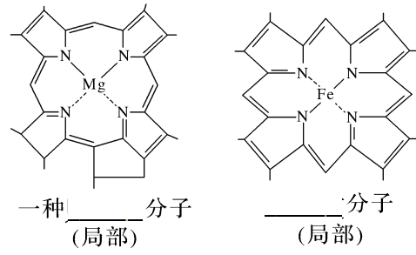

**抽默2：**

1．组成细胞的化学元素，在无机自然界中都能够找到，没有一种化学元素为细胞所特有。但是，细胞中各种元素的相对含量与无机自然界的________。

2．大量元素：________________________等。微量元素：Fe、Mn、Zn、Cu、B、Mo等。

3．一般情况下，细胞内含量最多的化合物是________，含量最多的有机化合物是________。

4．糖类中的还原糖，如葡萄糖，与斐林试剂发生作用，生成________________。脂肪可以被苏丹Ⅲ染液染成________。蛋白质与双缩脲试剂发生作用，产生________反应。

5．细胞内自由水所占的比例越大，细胞的代谢就越________；而结合水越多，细胞抵抗干旱和寒冷等不良环境的能力就越强。

6．细胞中大多数无机盐以________的形式存在，仅占细胞鲜重的1%～1.5%。

7．无机盐在维持细胞和生物体的生命活动中的作用

(1)构成复杂化合物。例如，Mg→________，Fe→________。

(2)维持生物体正常的生理功能。例如，血钙过高→________，血钙过低→________，Na＋缺乏→肌肉酸痛、无力等。

(3)维持细胞的________________。例如，大量出汗排出过多的无机盐，会导致水盐平衡失调。

(4)维持细胞的____________。例如，缓冲对(如NaHCO3/H2CO3)可维持细胞所处液体环境pH的平衡。

**第3节　细胞中的糖类和脂质**

1．糖类是主要的____物质。糖类大致可以分为________________。(P23)

2．常见植物二糖有_____和_______，动物二糖为______。蔗糖可水解为______和______，麦芽糖可水解成2分子______，乳糖可水解成______和______。(P24)

3．生物体内的糖类绝大多数以多糖的形式存在。植物体内的多糖有______(储能多糖)和______ (结构多糖)，动物体内的多糖有______，其主要分布在人和动物的______和______中，是人和动物细胞的储能物质。淀粉、纤维素、糖原的基本单位是______分子。(P24)

4．几丁质也是一种______，又称壳多糖，广泛存在于甲壳类动物和昆虫的______中。(P25)

5．组成脂质的化学元素主要是______，有些脂质(磷脂)还含有______。(P25)

6．常见的脂质有______、______和______等。其中磷脂是构成______的重要成分；固醇类物质包括______、______和_________等。胆固醇是构成动物______的重要成分，在人体内还参与血液中______的运输。性激素能促进人和动物生殖器官的发育以及___________的形成。维生素D能有效地促进人和动物肠道对______的吸收。(P25～27)

7．脂质分子中氧的含量远远___于糖类，而氢的含量更___，所以氧化分解时，需氧量更___，释放的能量更___。(P25)

8．脂肪是由三分子______与一分子______发生反应而形成的酯，即三酰甘油(又称甘油三酯)。植物脂肪大多含有______脂肪酸，在室温时呈液态，如日常炒菜用的食用油(花生油、豆油和菜籽油等)；大多数动物脂肪含有______脂肪酸，室温时呈固态。(P26)

9．脂肪不仅是____________，还是一种很好的绝热体。皮下厚厚的脂肪层起到______的作用。分布在内脏器官周围的脂肪还具有____________的作用，可以保护内脏器官。(P26)

**抽默3：**

1．________是主要的能源物质。糖类分子一般由____________三种元素构成。

2．葡萄糖不能水解，可直接被细胞吸收。像这样________水解的糖类就是单糖。常见的单糖还有果糖、半乳糖、核糖和____________等。

3．多糖包含淀粉、糖原、纤维素和________。淀粉是最常见的多糖，为植物体内的储能物质。糖原是动物体内的多糖，主要分布在人和动物的________________中，是人和动物细胞的储能物质。纤维素是构成植物细胞壁的主要成分。________广泛存在于甲壳类动物和昆虫的外骨骼中。

4．脂肪是由三分子________与一分子________发生反应而形成的酯，即三酰甘油(又称甘油三酯)。

5．磷脂是构成细胞膜的重要成分，也是构成多种________膜的重要成分。

6．固醇类物质包括胆固醇、性激素和维生素D等。胆固醇是构成动物细胞膜的重要成分，在人体内还参与血液中________的运输；性激素能促进人和动物生殖器官的发育以及____________的形成；维生素D能有效地促进人和动物肠道对________的吸收。

7．细胞中的糖类和脂质是可以相互转化的。但是转化程度有明显差异：糖类在__________的情况下，可以大量转化为脂肪；而脂肪一般只在糖类代谢发生障碍，引起供能不足时，才会分解供能，而且________大量转化为糖类。

**第4节　蛋白质是生命活动的主要承担者**

1．蛋白质是生命活动的主要______，也是主要的体现者。其功能包括： (1)____________，如____________；(2)__________，如______；(3)______，如__________；(4)____________________，如______；(5)__________，如_______。(P28～29)

2．_______是组成蛋白质的基本单位。在人体中组成蛋白质的氨基酸有___种。其中有___种是人体细胞不能合成的，它们是_______、_______、_______、_______、_______、_______、_______、_______，这些氨基酸_____________________，因此，被称为_______氨基酸。另外13种氨基酸是_____________________，叫作_______氨基酸。(P30“与社会的联系”)

3．氨基酸分子的结构通式是：__________________

在结构上具有的特点是：每种氨基酸分子至少都含有一个_____(_____)和一个_____(__________)，并且都有一个_____和一个_____连接在同一个_____上。各种氨基酸之间的区别在于_____的不同。(P29)

4．由多个氨基酸分子缩合而成的，含有多个肽键的化合物，叫作_____。多肽通常呈链状结构，叫作_____。肽链能盘曲、折叠，形成有一定__________的蛋白质分子。(P30)

5．蛋白质种类繁多的原因是组成蛋白质的氨基酸的_______________不同以及_____________________________________________千差万别。(P31)

6.蛋白质经高温后变性失活，这是因为高温破坏了蛋白质的_________，但未破坏_________。______________________________________________________，因此吃熟鸡蛋、熟肉容易消化。(P32“与社会的联系”)

第5节　核酸是遗传信息的携带者

1．核酸包括两大类：一类是__________________，简称_______；另一类是_________，简称_______。(P34)

2．真核细胞的DNA主要分布在_________中，__________________内也含有少量的DNA。RNA主要分布在_________中。(P34)

3．一个核苷酸是由一分子_________、一分子_________和一分子_________组成的。根据_________的不同，可以将核苷酸分为__________________(简称_________)和_________。(P34)

4．DNA和RNA都含有的碱基是________，DNA特有的碱基是___，RNA特有的碱基是___。(P35)

5．DNA水解的产物是________，彻底水解的产物是________、________、________。

6．有细胞结构的生物包括________生物和________生物，遗传物质是________；没有细胞结构的病毒，遗传物质大多数是________，少数是________。例如________________________________________________。

7．脱氧核苷酸和核糖核苷酸(P35)

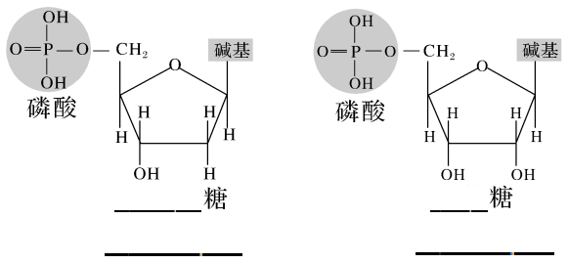

8．DNA与RNA在化学组成上的异同(P35)

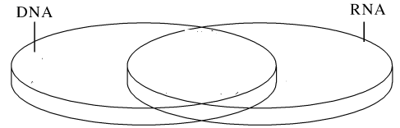

9．生物体内各种物质的元素组成：

纤维素：__________________； 脂肪：__________________；

磷脂：__________________ ； 酶：__________________；

DNA：__________________ ； RNA：__________________；

ATP：__________________ 。

**抽默4：**

1．________是生命活动的主要承担者，________是组成蛋白质的基本单位。

2．在人体中，组成蛋白质的氨基酸有________种。

3．一个氨基酸分子的羧基(—COOH)和另一个氨基酸分子的氨基(—NH2)相连接，同时脱去一分子的水，这种结合方式叫作____________。

4．连接两个氨基酸分子的化学键叫作________；由两个氨基酸分子缩合而成的化合物叫作________。

5．蛋白质变性是指蛋白质在某些物理和化学因素作用下其特定的____________被破坏，从而导致其理化性质的改变和生物活性丧失的现象。

6．形成肽链的氨基酸的________、________、____________不同，肽链的盘曲、折叠方式及其形成的空间结构千差万别，是蛋白质结构具有多样性的直接原因。

7．一个核苷酸由一分子含氮的碱基、一分子________和一分子磷酸组成。

8．DNA和RNA在化学组成上的区别为五碳糖(脱氧核糖和核糖)和________________________的不同。

9．真核细胞的DNA主要分布在________中，线粒体、叶绿体内也含有少量的DNA。RNA主要分布在________中。

10．DNA是由脱氧核苷酸连接而成的长链，RNA则是由________________连接而成的长链。

11．多糖、蛋白质、核酸________(选填“都是”或“不是”)生物大分子，脂肪、磷脂、固醇________(选填“都是”或“不是”)生物大分子。

12．生物大分子是以________为基本骨架的，“碳是生命的核心元素”“没有碳，就没有生命”。